Мастер-класс по изготовлению инвентаря из пластиковой трубки, листьев ПВХ и цветного картона «Пешеходный светофор»

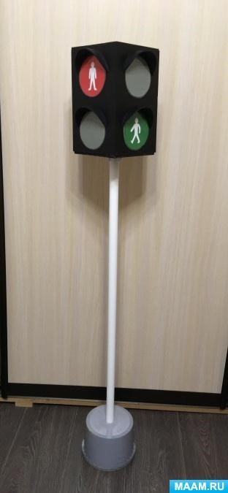

И снова здравствуйте. Продолжим тему дорожной безопасности, а в частности дорожных знаков. В одной из прошлых публикаций, я так же делала **мастер-класс**, там были только знаки. Но как же мы обойдёмся без самого главного помощника дорожного движения, **пешеходного светофора**.

Для выполнения самодельного **инвентаря** для группы или участка, нам понадобится: **лист ПВХ**, клей "Дракон", **пластиковая трубка**, баночка из под майонеза, краска (балончик, канцелярский нож, **картон трех цветов** *(красный, зеленый и серый)*.

Из **листа пвх**, мы вырезаем четыре прямоугольника и два квадрата, это будет основная коробка нашего **светофора**. Из остатков материала, так же вырезаем восемь полукруглых элементов, которые сгибаем в дугу, предварительно разогрев в горячей воде, получаются козырьки. Собираем короб и склеиваем его, после размещаем по местам козырьки.

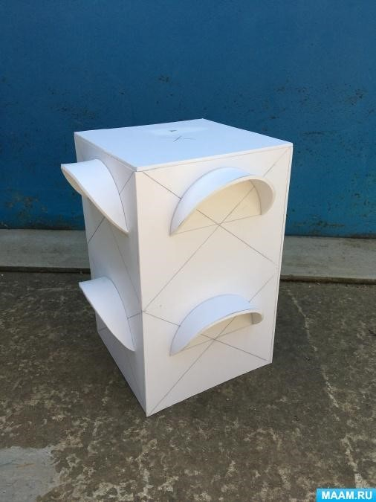

Пока заготовка у нас сохнет, принимаемся к **изготовлению опоры или же ножки**. Ту самую баночку из под майонеза мы окрашиваем в серый **цвет**, предварительно вырезав отверстие по диаметру **трубы**. Следующим шагом, закрепляем **трубу** в отверстии с помощью бетона или гипсового раствора, на ваше усмотрение.

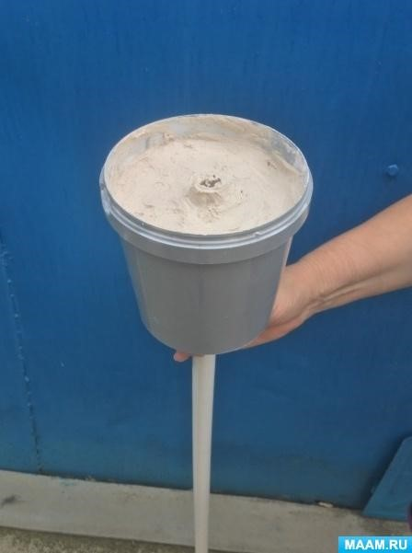

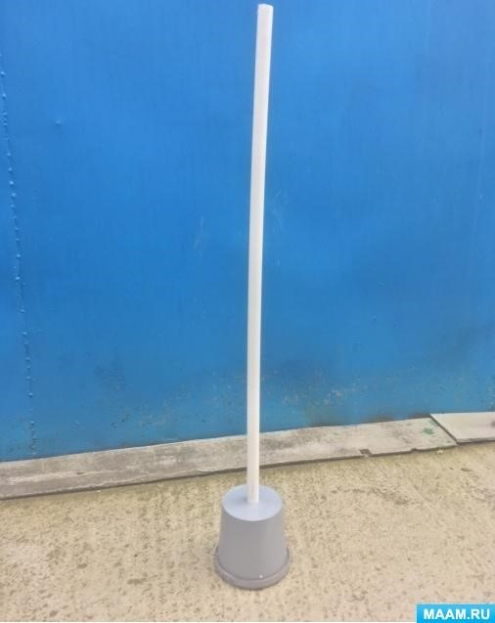

После высыхания раствора, крепим верхушку **светофора** на ножку с помощью шурупа, чтобы при касании рукой наш **светофор** поворачивался по кругу, красим верхнюю часть конструкции в чёрный **цвет или в тёмно-серый**.

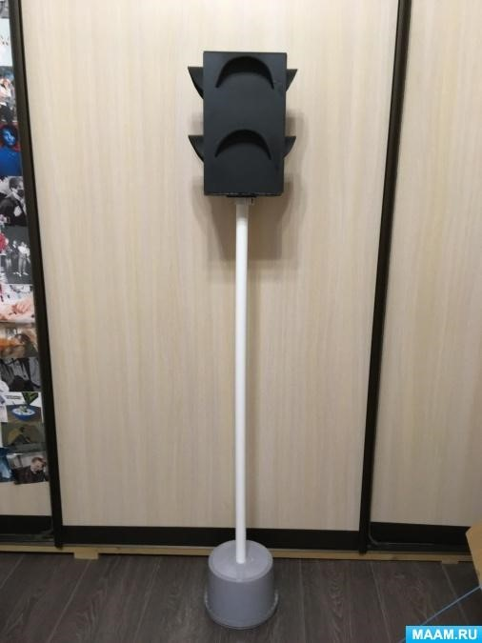

Следующим шагом является вырезание кружочков трех **цветов**, красный с стоящим человечком и зеленый с идущим человечком, серый кружок имитирует не включены **световой элемент**.

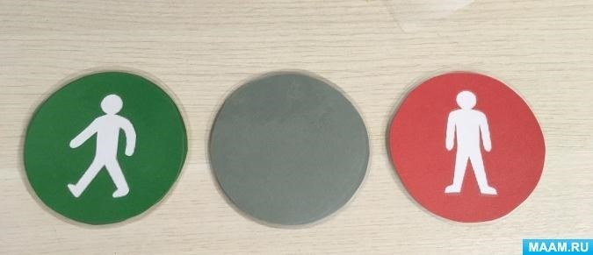

Распределяем кружки в определенном порядке на черном коробе-заготовке и вуаля наш **пешеходный светофор готов**.

